首条真实路线·现场核验表
给负责核验的队员填写。目的：把一条开封夜游路线需要的真实信息，一项一项问清楚、记下来。全部用大白话写成，照着做即可，不需要懂任何技术。
一、这次要做什么
确认下面这条模拟的夜游路线，在“2026年10月25日 17:30 到 22:00”这个时间段里，能不能真的去、真的开门、真的走通。全程默认步行。
路线顺序：
- 开封府（起点、也是最后的返程点）
- 第一楼·中华老字号（寺后街总店，安排吃晚饭）
- 鼓楼夜市（逛）
- 回到开封府附近集合点
说明：这个日期和时间是项目里模拟出来的，不是旅行社正式行程。如果你实际去核对的日子不一样，请把实际日期写清楚；不能用10月24日的旧信息，直接当成10月25日的。
二、核对前先记住三条规矩
- 一、没核实就写没核实：没核实到的，就写“没核实”，不要猜、不要拿别的日子凑数。
- 二、日期要对上：营业时间、开门时间必须对应“10月25日”当天；旧通知、往年公告不能直接算数。
- 三、接通电话不算完：电话接通了，不等于事情就算核实过了——要记下谁接的、几点打、对方怎么答复。
三、需要核对的事项（共10项）
第1组：开封府景区
序号 | 要核对什么 · 怎么核 | 核对结果（在此填写）
1 | 开封府的入口和出口分别在哪？  分别记下大门名称、位置；拍照或手机地图截图，能截“我的位置”更好。 | 入口和出口：南门（正门）  位置：开封市鼓楼区包公东湖北岸，府门朝南。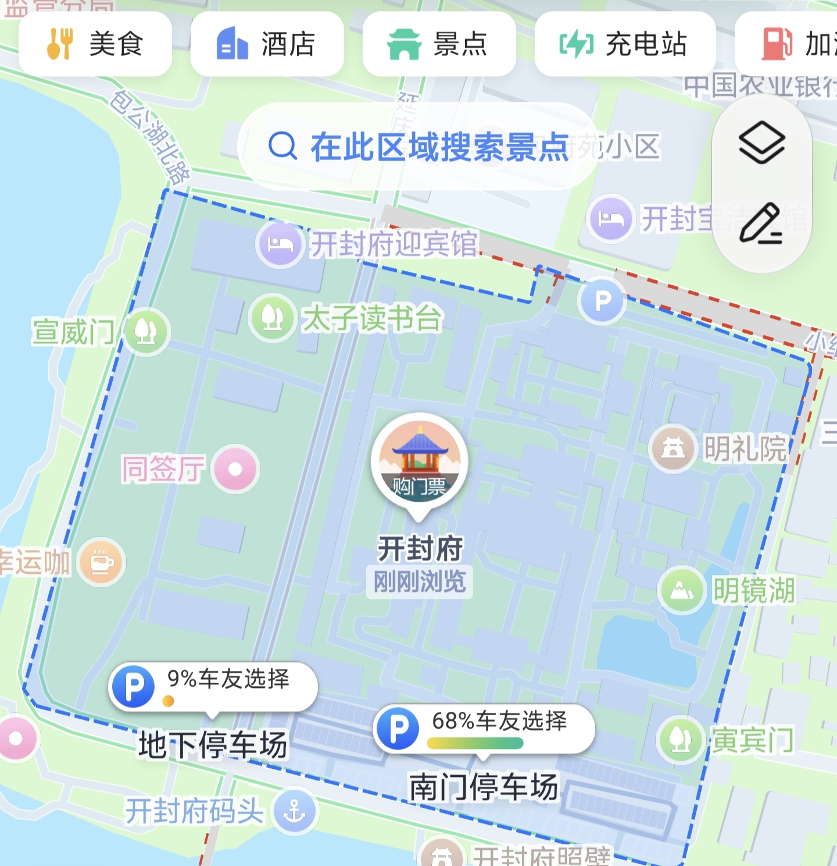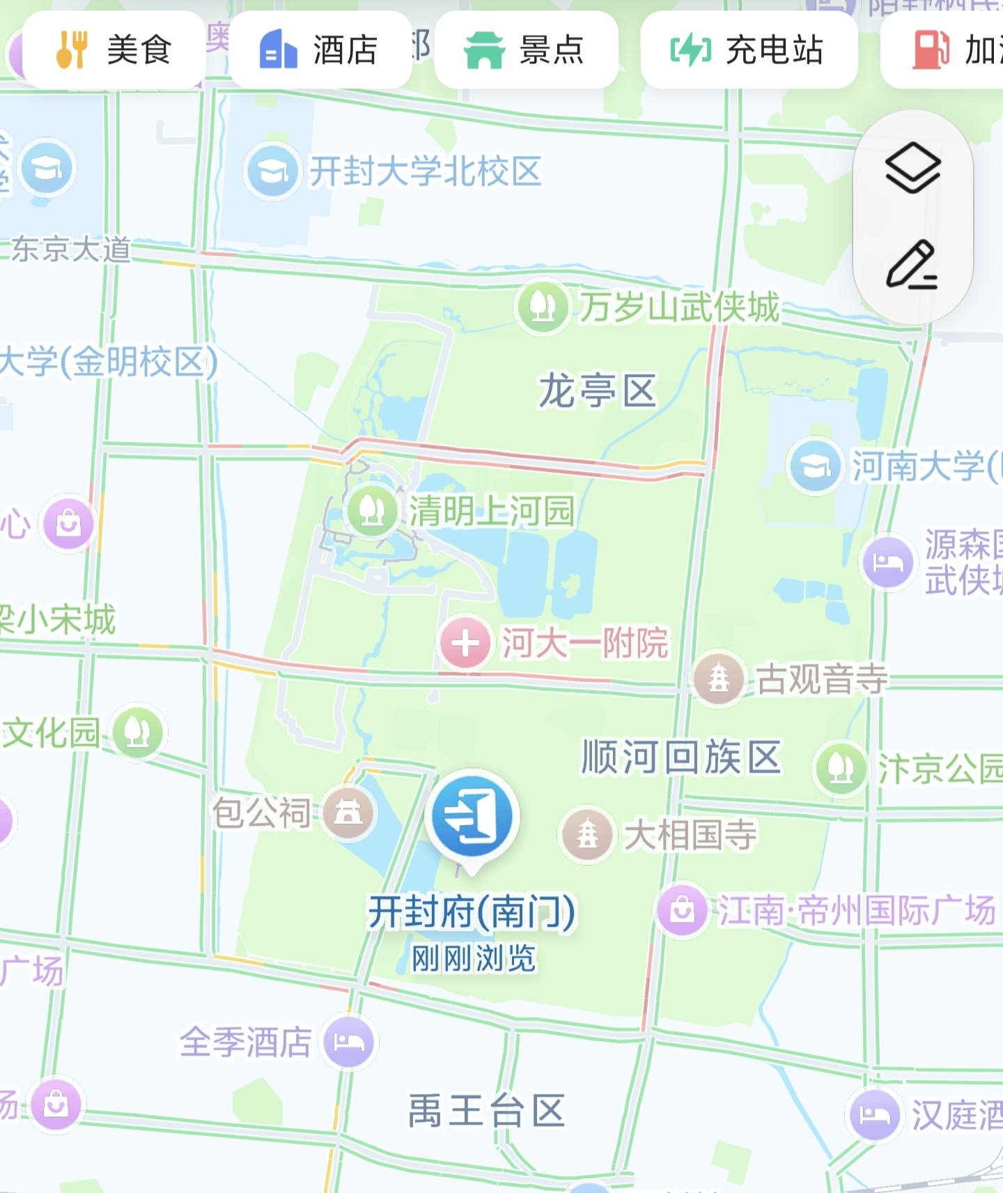
2 | 10月25日晚上能不能入园夜游？  几点开始能进、几点停止入园、几点关门；要不要预约；门票分几种；进去后能不能再出来再进。 | 10月25日晚上可以夜游  可以开始进夜场：17:30之后  停止入园：21:00（晚上9点）  闭园清场：22:00（晚上10点）  不用预约  门票种类及进园次数：1.日场成人票：65元，当日仅限一次入园，出园不能再进  2.日场半价票(学生/60‑69老人)：32元，当日仅限一次入园，出园不能再进  3.纯夜游成人票：90元，当日不限次进出园  4.纯夜游半价票：45元，当日不限次进出园  5.日夜套票(白天+夜游)：84元，当日不限次进出园  6.剧本游+大门票套票：69.9元，当日仅限一次入园  7.剧本游学生票：27.9元，只含剧本游戏，不含大门票
3 | 从入口到景区里面、再到出口，是不是步行直达？  中间有没有要绕的路、单行方向或限行。 | 自由通行，步行直达
第2组：第一楼·寺后街总店
序号 | 要核对什么 · 怎么核 | 核对结果（在此填写）
4 | 寺后街8号这家店的实际位置和入口在哪？  确认是不是“第一楼·中华老字号”的总店；拍一张门头照片。 | 地址：开封鼓楼区寺后街8号；入口在寺后街沿街门面；是的。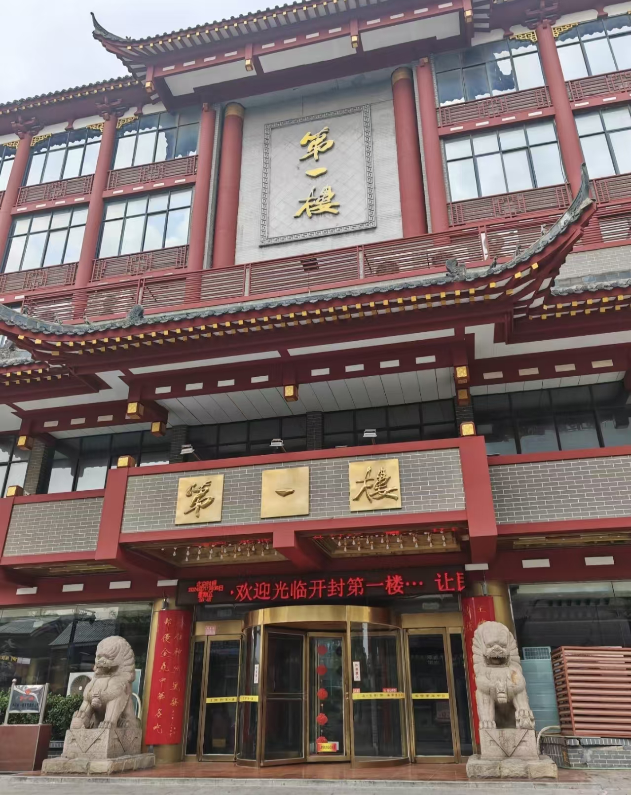
5 | 10月25日晚上的营业时间？  几点开始营业、几点停止接单、有没有临时调整。 | 晚间17:30开始营业；20:30左右停止接单；21:00打烊；无临时调整
6 | 当天有没有卖灌汤包？  最好拿到带店名和日期的菜单，或让店员明确确认，或实际点一份（拍小票/实物）。 | 有
第3组：鼓楼夜市
序号 | 要核对什么 · 怎么核 | 核对结果（在此填写）
7 | 夜市现在实际摆在哪、从哪里进？  记下实际经营区域和进入位置；拍照或地图截图。 | 核心经营区域在鼓楼南广场一带（河南省开封市鼓楼区相国寺街道鼓楼街）。鼓楼两侧都有夜市，一边是书店街夜市，另一边是鼓楼夜市。  非封闭区域，主入口如下：南广场主入口：鼓楼正南侧广场 （鼓楼南广  场），正对鼓楼南街，灯笼墙/小吃街入口显眼，地铁/公交/打车首选，18点后出摊，19点亮灯氛围最佳：  ·书店街入口：鼓楼北侧，从北书店街向南走至鼓楼北街口，可逛文创街后进入，适合串联大相国寺/开封府；  ·西入口：省府西街与鼓楼街交叉口（肯德基  旁)，近公交站，适合从西司夜市/火车站方向来；  ·东入口：鼓楼东街口，近马道街，适合从开封  府/御街方向步行。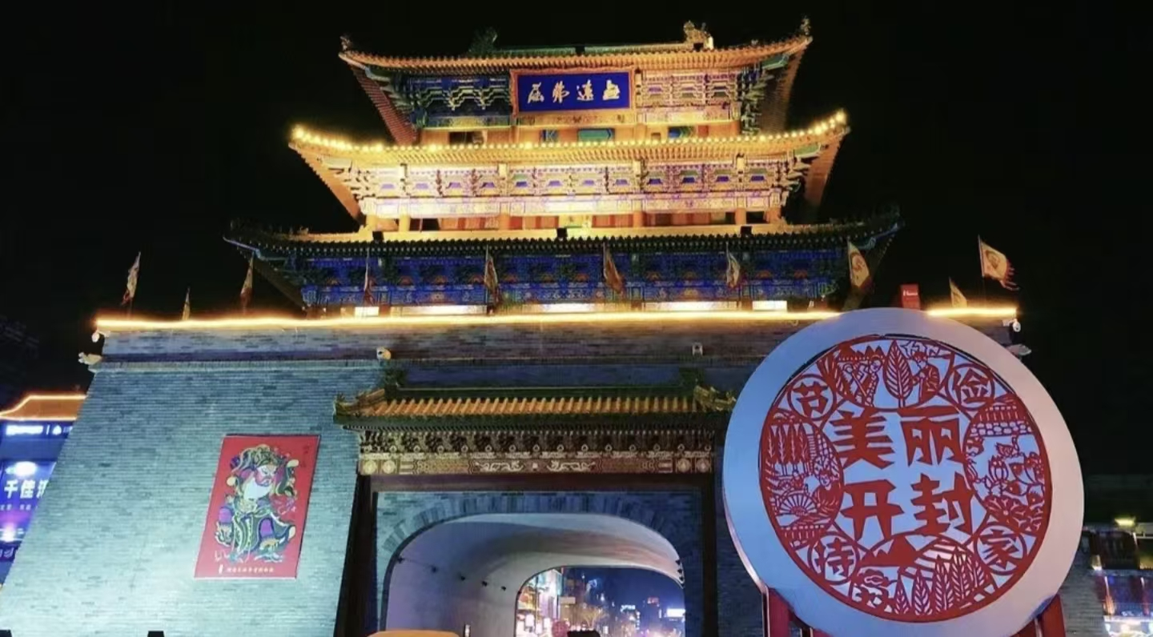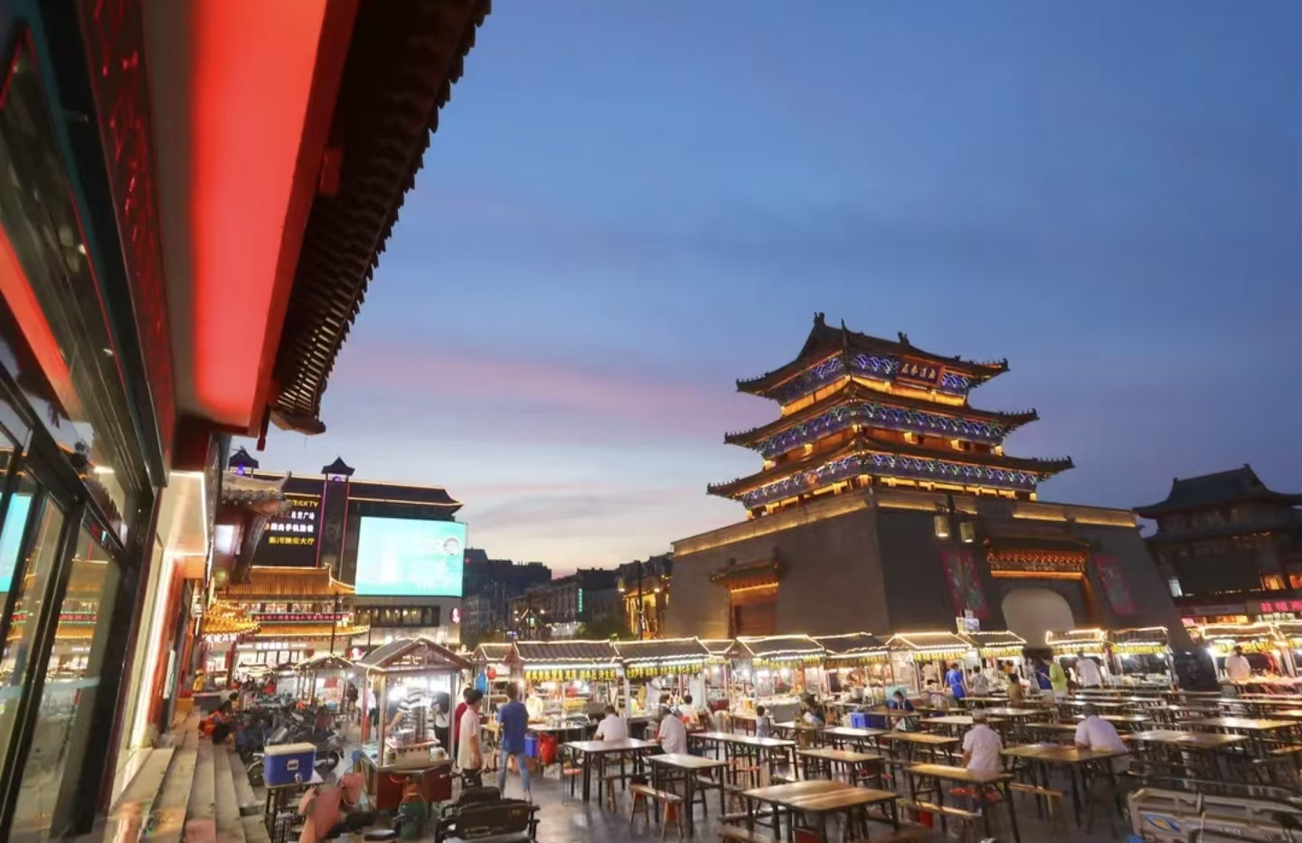
8 | 10月25日晚上开不开市？  几点开、几点收；有没有临时停市或进出限制。 | 10月25日正常开市；17:30开始陆续出摊，18:00摊位基本摆齐；12:00左右开始收摊，最晚至2点；无临时停市、进出不限。
第4组：整条路怎么走
序号 | 要核对什么 · 怎么核 | 核对结果（在此填写）
9 | 返程集合点在哪？  模拟里把返程点设在开封府，请确认游客出来后在哪集合（具体门口/位置，能记坐标更好）。 | 集合点：开封府南门（主入口）  坐标：114.346，34.789
10 | 四段路实际走一遍，并记录。  开封府→第一楼、第一楼→鼓楼夜市、鼓楼夜市→返程点，以及景区出入口之间。每段记下方向、怎么走、实际走了多久、大概多远、有没有限行或绕路。 | 1. 开封府→第一楼：向东走，约1km，步行约14分钟，无限行、不绕路  2. 第一楼→鼓楼夜市：沿寺后街向东，约350m，步行约5分钟，无限行、不绕路  3. 鼓楼夜市→开封府（返程点）：向西走，约1.3km，步行约20分钟，无限行、不绕路  4. 开封府景区出入口之间：景区内互通自由，无强制单行、不限行，可自由折返
四、可以参考的电话和网页
地点 | 电话 | 网页 / 备注
开封府 | 预约 0371-23983319  咨询 0371-23963159 | 购票页 www.kaifengfu.cn（“联系我们”里的购票页）
第一楼·寺后街店 | 订餐 0371-25998655 | 官网 www.kfdyl.com
鼓楼夜市 | 以现场/管理方答复为准 | 鼓楼区政府网站“城市管理局”公开页面

这些电话和网址来自之前保存下来的官网页面，打电话时仍然要记录答复内容；接通不等于核实通过。
五、怎么填写回交记录
每一项核对，都尽量写清楚下面这几条（项目里有回交记录模板，照着模板填，或者直接按这个格式写都行）：
要写什么 | 怎么填
结论 | 核实到了 / 没核实 / 关门 / 不供应 / 走不通，如实写
具体结果 | 营业时间、坐标、方向、能不能通行等，写清楚
核验人 | 谁核的，写名字
核验方法 | 现场看 / 打电话 / 看公告
核验时间 | 几月几日几点，最好带上时间
适用日期 | 这条信息管哪一天
来源或答复对象 | 电话那头是谁、公告在哪看到的
证据文件 | 照片、截图、菜单、小票的文件名
六、回交时要交什么
- 填好的回交记录（用模板，或随便用文字/表格写清楚都行）。
- 证据：照片、菜单、公告截图、电话记录等，放进“回交证据”文件夹，并在记录里写明对应文件名。
- 没有照片时，可以留下电话答复的实际时间、对象、内容和适用日期，但不要冒充自己现场看过。
- 把整个文件夹打包交回即可；交回后由项目这边整理，队员不需要操作系统或数据库。

